附件3

**黑龙江省国际科技合作平台备案**

**操作说明书**

目录

1备案在线填报及审核 2

1.1备案在线填报 2

2.2备案申报单位审核 12

**平台备案请使用负责人的个人账号点击个人登录。**

**单位审核时请选择法人登录。**

打开黑龙江省科技创新服务平台http://111.41.51.120:8180/pmshlj/default.html

# 1备案在线填报及审核

# 1.1备案在线填报

点击“登录”后点击“**个人登录。**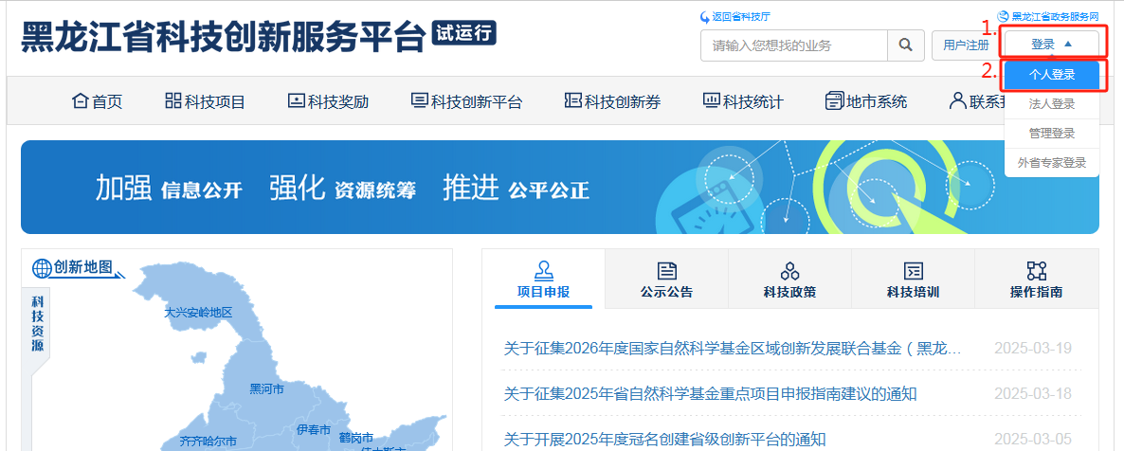

个人登录下输入用户名和密码，完成验证，点击**登录**按钮。

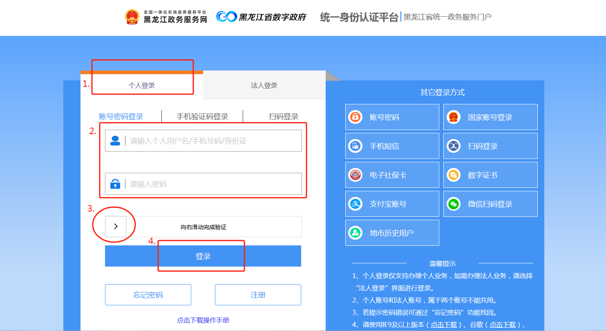

登录成功后，右上角会显示账号本人的“**姓名**”：

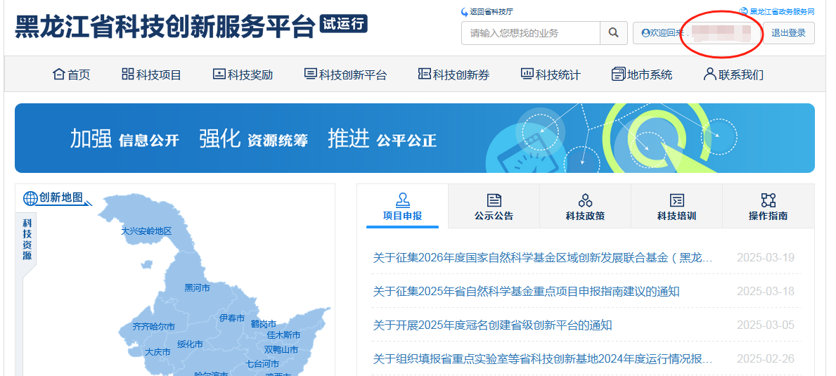

点击首页中的“**科技创新平台**”，点击“**省国际科技合作平台备案**”右侧对应的**“在线办理”**按钮**。**

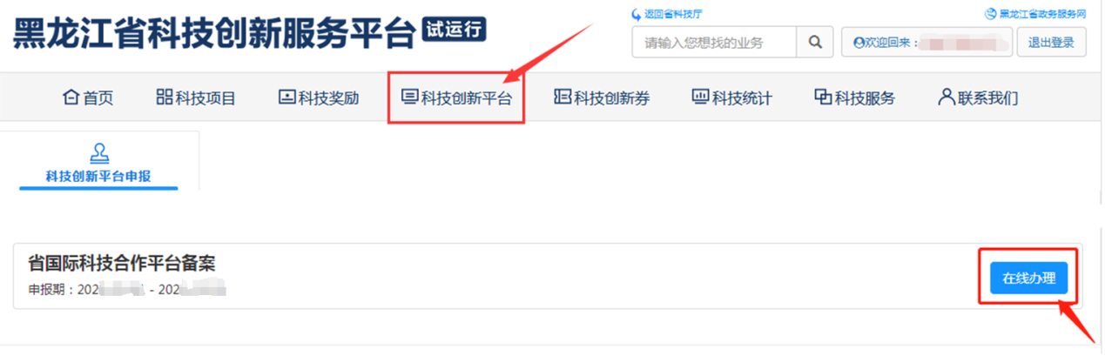

点击**“在线办理”**后。页面如下，请继续点击**“在线申报”**

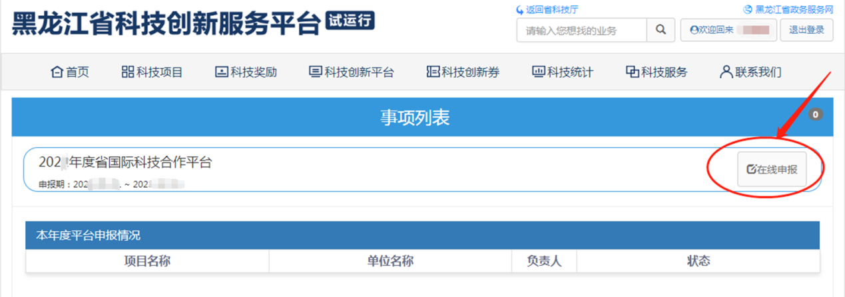

当页面显示**“填表说明”**时，已经进入填写页面。逐个点击**“基本信息”、“平台人员”、“合作情况（近二年）”、“内容说明”、“附件”**进行填写。

注：填写的过程中，请及时点击右上角的**“保存”**按钮。

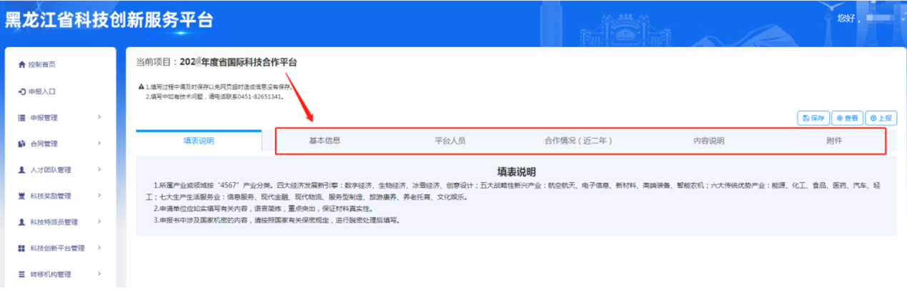

填报页面右下角有**“快速导航”、“返回顶部”**辅助按钮，可根据实际需要进行点击。

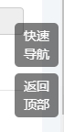 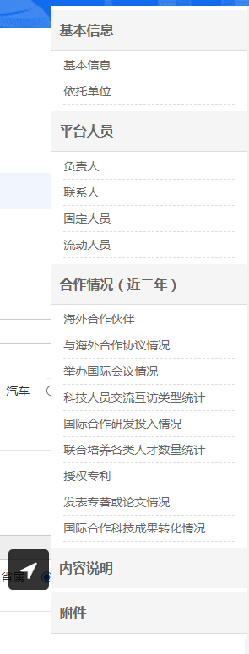

**“基本信息”**页面中的主要合作国别选择时如果不出现相关数据，请阅读**“填写说明”。**

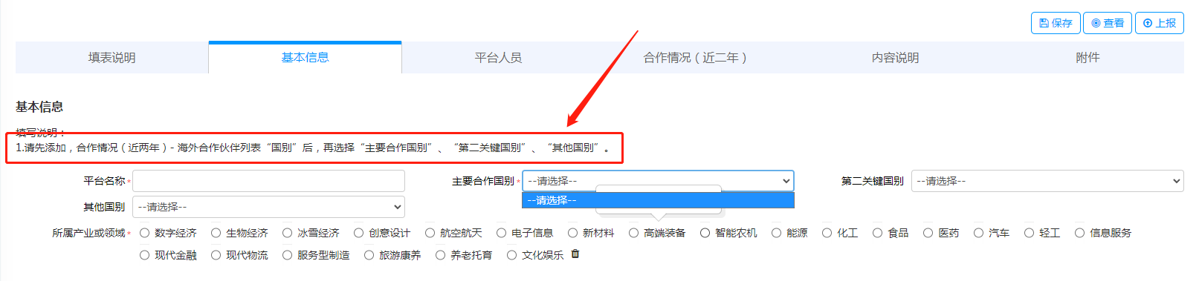

**“基本信息”**页面中的**依托单位**信息与实际有出入，请根据**“填写说明”**的提示文字，联系单位管理员，进行法人登录，登录后点击右上角**“姓名”，**点击左侧列表的最后一项**“单位管理”**，点击**修改注册信息**修改单位名称，修改后点击“保存并提交审核”按钮后根据提示进行操作。提交并审核通过后，个人登录点击**“基本信息”**页面中**“依托单位”**右侧的**“数据同步”**按钮。

如联系人信息发生变化，请单位管理员在单位管理页面点击**“修改基本信息”**修改联系人相关信息后点击**“保存基本信息”**后，个人登录在**“基本信息”**页面中**“依托单位”**右侧的**“数据同步”**按钮。

如单位名称和联系人信息同时发生变化，请先点击**“修改基本信息”**修改联系人信息，修改后点击**“保存基本信息”。**然后再点击**“修改注册信息”**修改单位名称，修改后点击**“保存并提交审核”**按钮后根据提示进行操作。提交并审核通过后，个人登录点击**“基本信息”**页面中**“依托单位”**右侧的**“数据同步”**按钮。

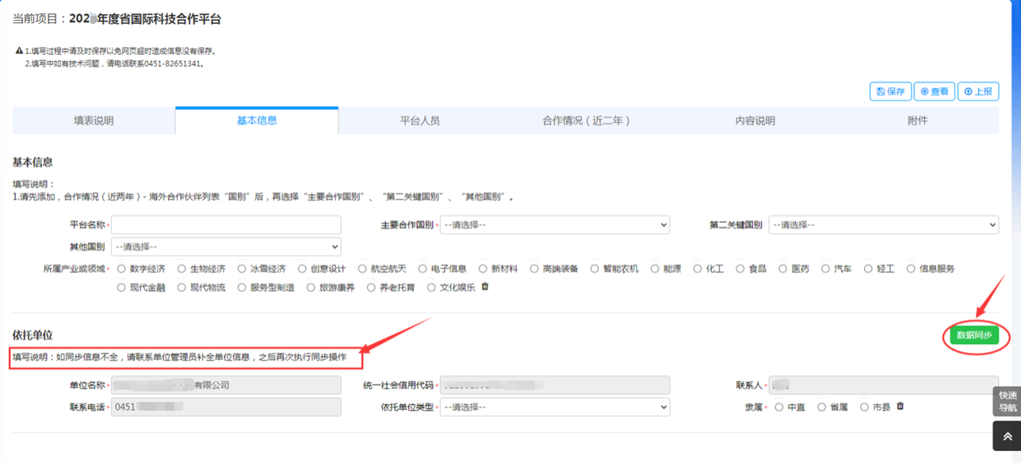

**注：如果使用同一个浏览器操作，请先保存所填的“省国际科技合作平台备案”后退出个人账号。再进行法人登录修改相关信息，如出现个人账号退出后点击法人登录自动登录了个人账号的情况，请先清除浏览器缓存后再重新登录账号。**

**保存过一次之后**，**再次登录想要继续填写，（或者是平台审核被退回后，）**请进行个人登录，点击页面右上角“**姓名**”**。**点击左侧列表的**“科技创新平台管理”，**点击**“我的平台”，**在**“待上报平台”**页面点击“**待上报平台列表**”**操作**下方的**“填报”**按钮继续填写。

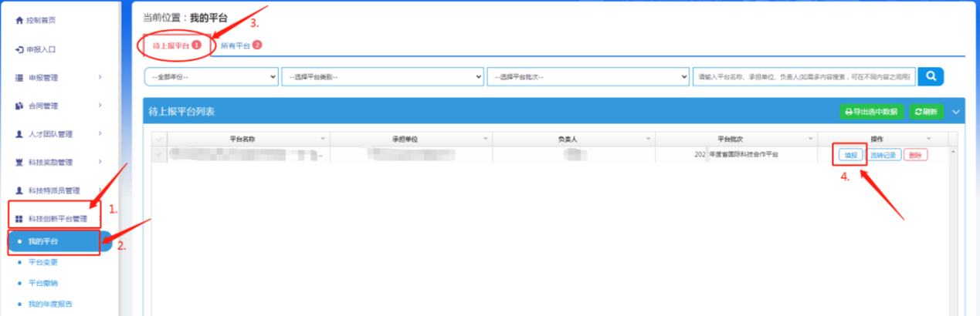

**“平台人员”**页面中的**负责人**信息，如与实际有出入，请点击蓝色的**“个人信息”**进行修改。保存后点击左侧列表的**“科技创新平台管理”**，点击**“我的平台”**点击操作下面的**“填报”**按钮，点击**“平台人员”**页面点击**“负责人”**右侧的**“数据同步”**按钮即可。

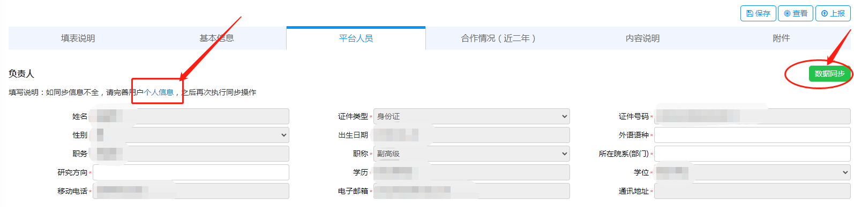

点击**“数据同步”**按钮。会显示同步成功。



**“平台人员”**页面中的**负责人**信息，如姓名、身份证信息与实际负责人有出入，请点击**“待上报平台”**页面**“待上报平台列表”**的操作下方的**“删除”**按钮删除正在填写的平台备案，用实际负责人的账号个人登录后重新在线办理。

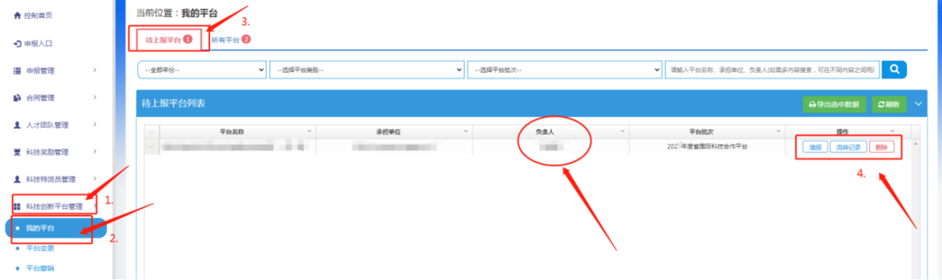

**“平台人员”**页面中的“固定人员”、“流动人员”，请点击右侧的“添加人员”按钮进行填写。（“合作情况（近二年）”填写方法一致）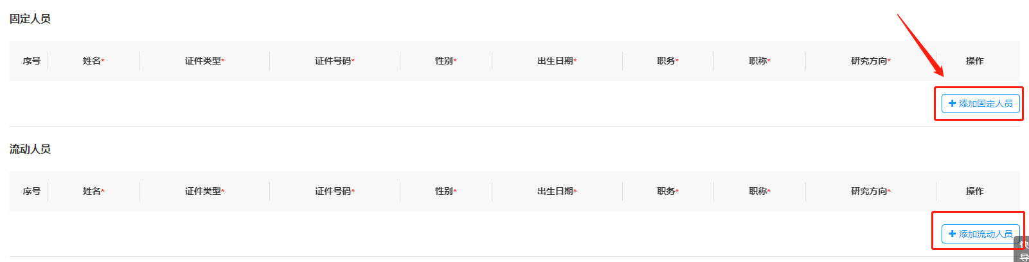

已添加的人员，可点击**操作**下面的**“编辑”**和**“删除”**按钮进行操作。（“合作情况（近二年）”操作方法一致）

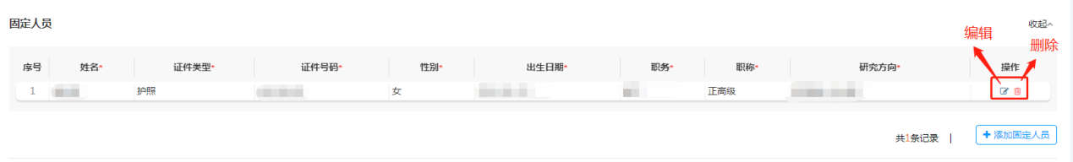

**“内容说明”**页面中鼠标放入文本框中，可看到相关限制说明。

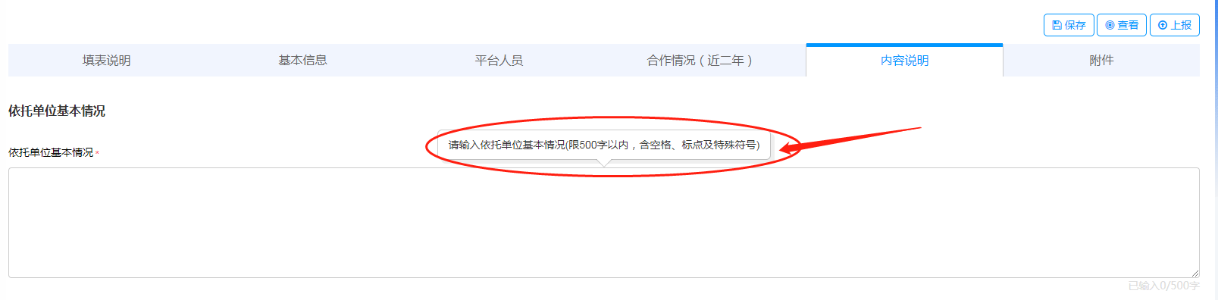

**“附件”**页面中，每个附件名称下面对应的文字是**附件说明**。**星号**为必传附件，点击附件名称右侧的 **“添加附件”**进行上传。

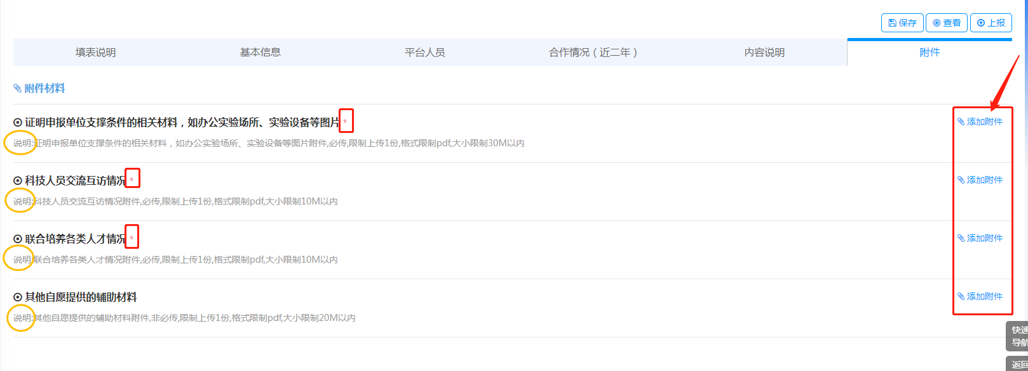

附件上传后，会弹出**“提示”**。



添加附件后可点击附件右侧对应的**“下载”**和**“删除”**按钮进行操作。

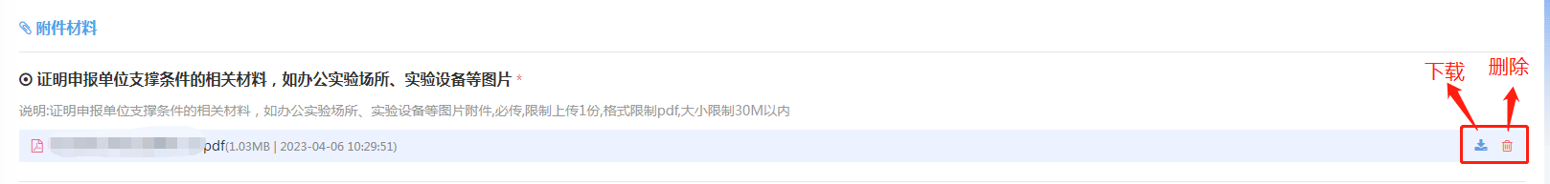

填写页面右上角有**“保存、查看、上报”**按钮，请根据实际需要进行点击。

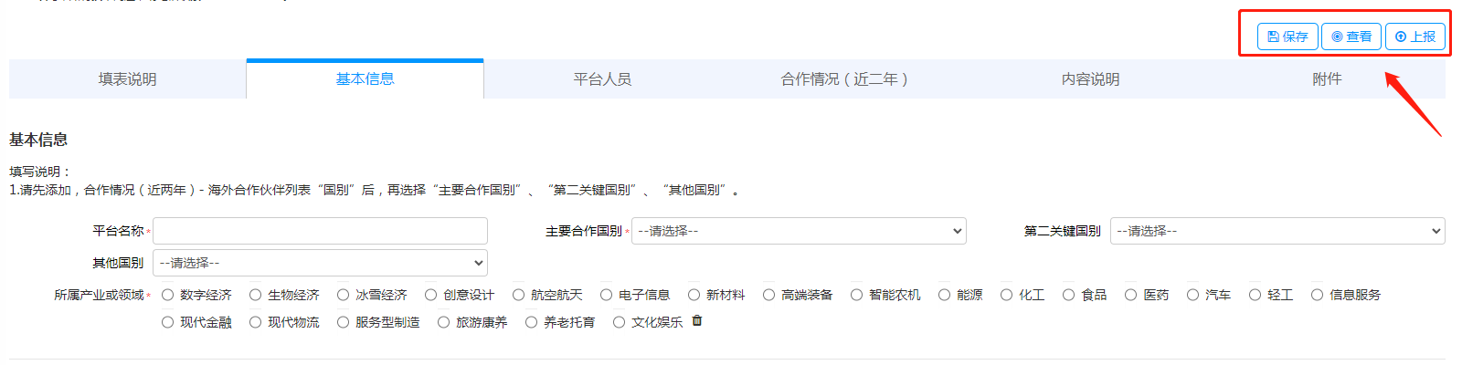

想对已经填写了的平台进行上报，请进行个人登录，点击页面右上角“**姓名**”**。**点击左侧列表的**“科技创新平台管理”，**点击**“我的平台”，**在**“待上报平台”**页面点击“**待上报平台列表**”**操作**下方的**“填报”**按钮进入页面点击“上报”按钮上报。

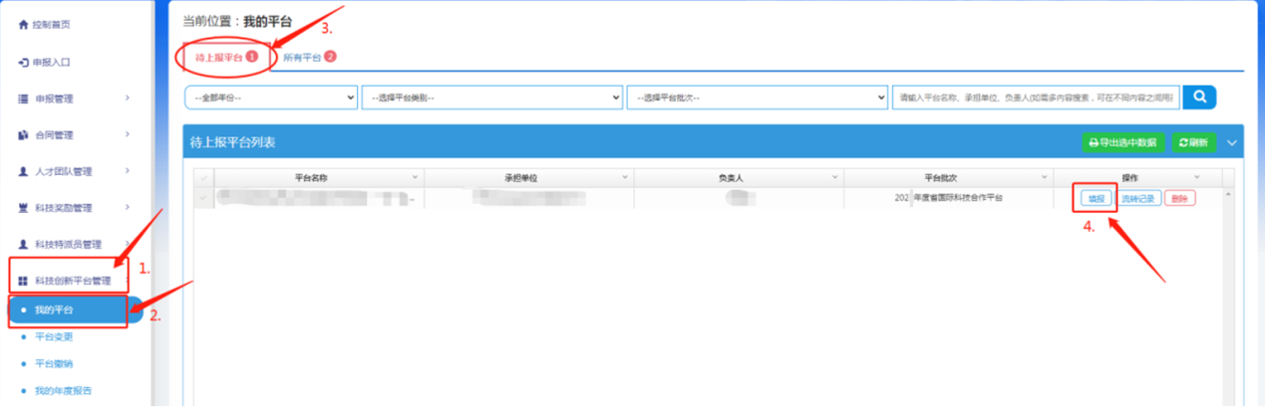

当点击**“上报”**按钮后，此时会对填写内容进行完整性的校验。出现完善信息提示时，可点击**“手势”**按钮或**“去修改”**按钮进行填写。

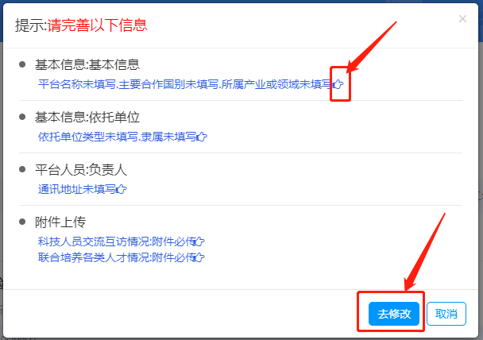

全部填写完成后，点击填写页面右上角的**“上报”**按钮。当弹出“**审核流程**”后，可点击蓝色“**上报**”按钮上报。

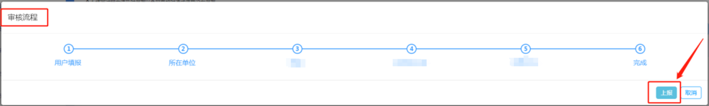

上报成功后会弹出提示：**操作成功！**表示平台备案已经成功上报。



上报后，可点击“**所有平台**”，**所有平台列表**中的**“流程阶段”**下方的文字是目前处于的审核状态。操作下方是**“查看”、**“**流转记录**”。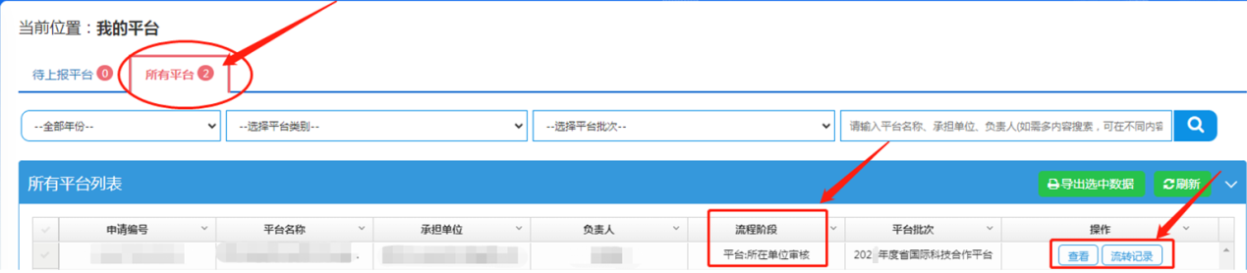

点击“**查看**”，可以看到平台备案的具体信息。

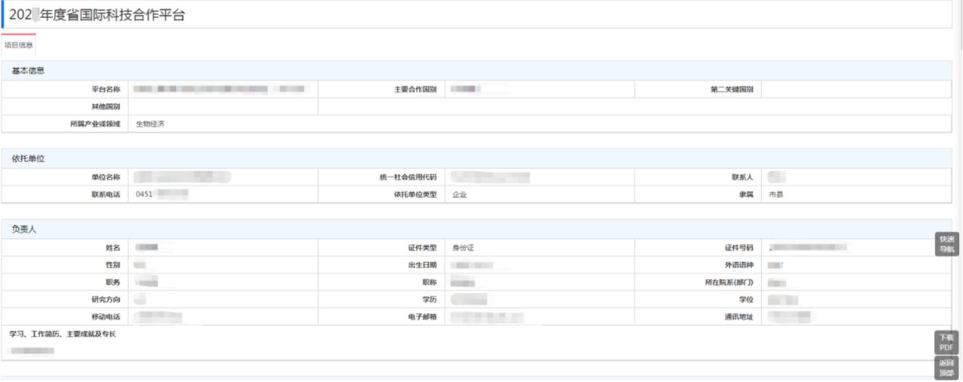

点击“**流转记录**”，会弹出对话框，请主要查看红框的文字，确认**该平台备案处于的流程阶段**以及**审核意见**。（初次上报后只显示流转记录的第一条内容）

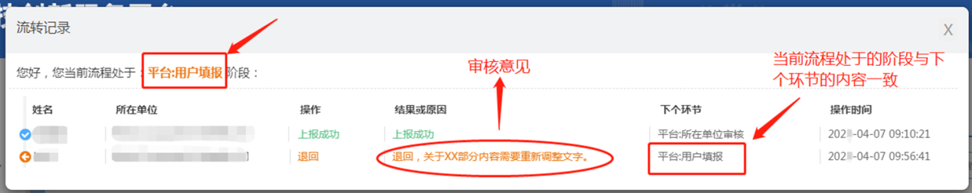

当**“所有平台”**页面**“所有平台列表”**的**流程阶段**下方显示为**“平台：完成”**表示该平台已完成备案。

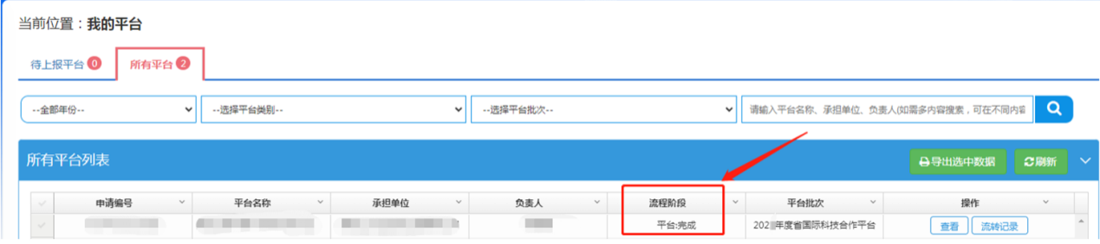

# 2.2备案申报单位审核

点击“登录”后点击“**法人登录。**

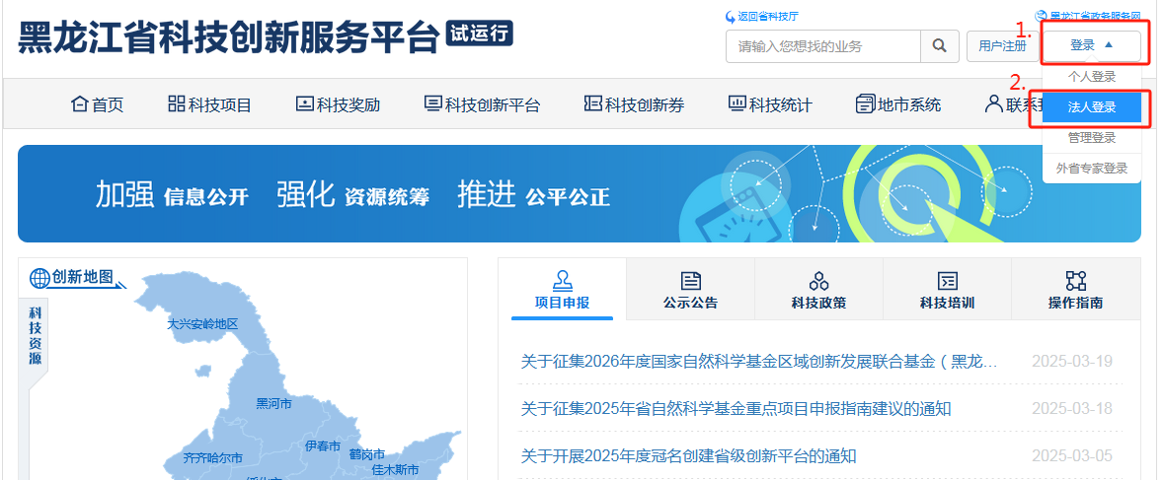

请在法人登录下输入用户名和密码，完成验证，点击**登录**按钮。

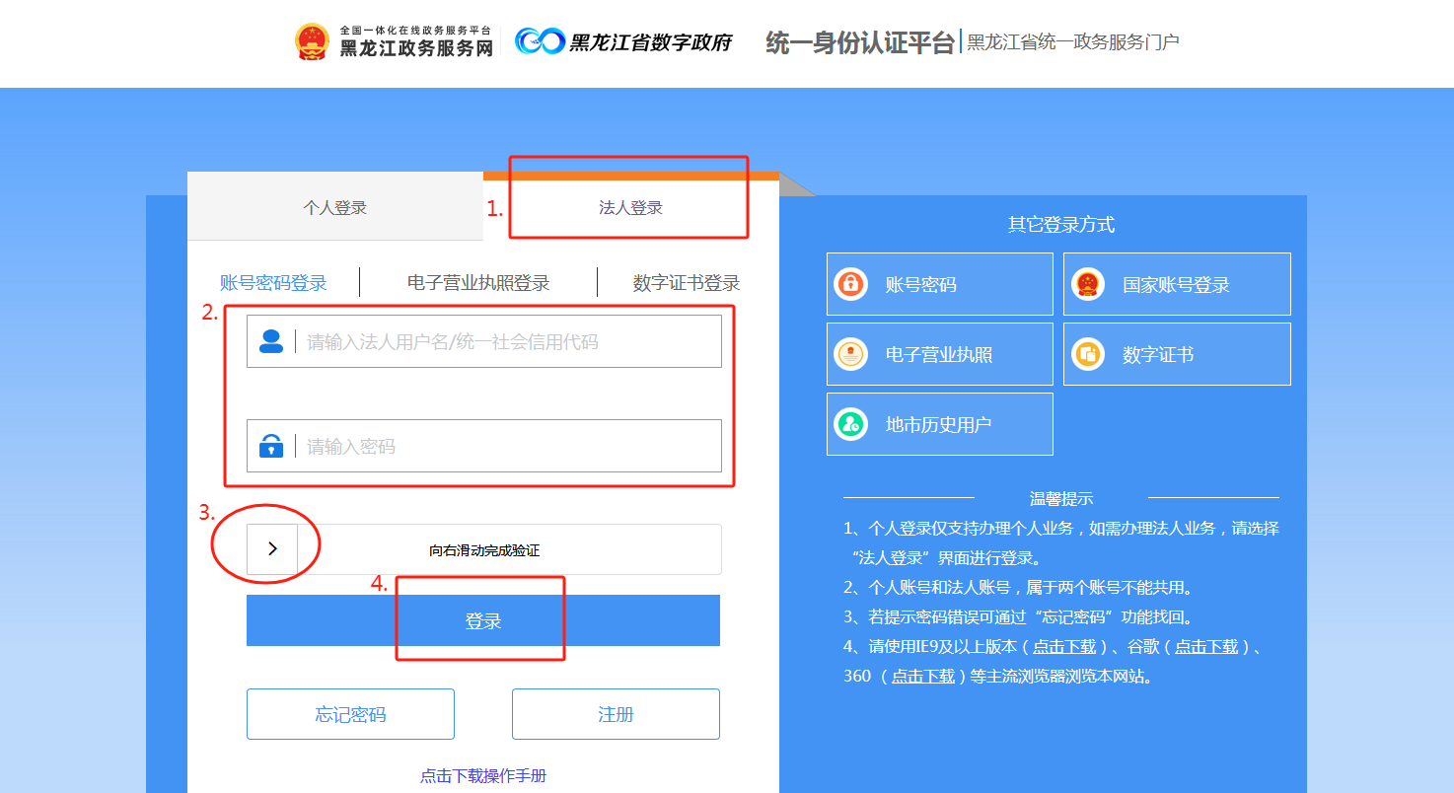

**注：退出个人账号后如果出现退不掉的情况，请清除浏览器缓存后重新点击登录。**

法人账号登录成功后，右上角显示的是联系人姓名，点击**姓名。**可直接看到页面右侧**“科技创新平台”**下面的**“备案：待审核1”，**点击可进入到审核页面。

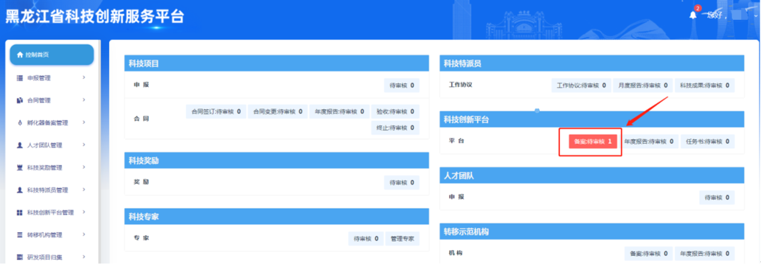

也可以点击左侧列表中的“**科技创新平台管理**”，点击“**平台审核、查询**”，在**平台审核、查询**中，有两个页面：分别是“**待审核平台**”和“**所有平台**”，待审核平台和所有平台后面都有红色数字显示。

审核时看**“待审核平台”**页面。查看填写进度时看**“所有平台”**页面（个人保存过平台信息后所有平台后就会显示数字）。

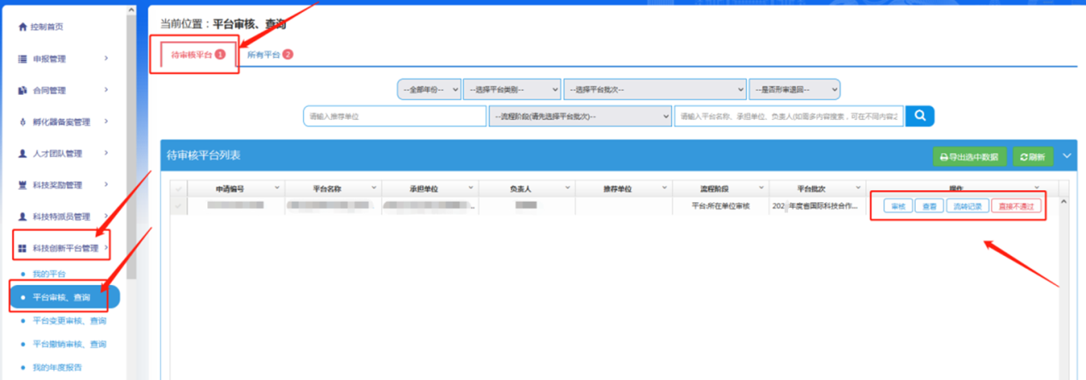

在**“待审核平台列表”**中会显示**“流程阶段”**为**所在单位审核**的平台，**“操作”**下方分别有“**审核**”、“**查看**”、“**流转记录**”和**“直接不通过”**四个按钮。可分别点击查看。

点击列表上的“**查看**”，查看负责人所填写的**备案**信息。**“查看”**页面可点击右侧辅助工具“**导航栏**”、**“返回顶部”**快速定位到指定内容。

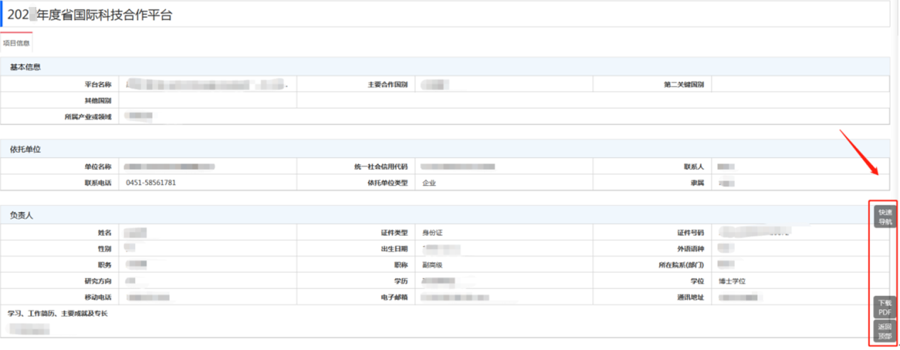

点击“审核”可选择“**通过**”、“**退回**”、**“不通过”**对**该备案**进行审核。点击**通过**：进入下一个审核阶段；点击**退回**：退回到用户填报；点击**不通过：**整个备案将无法再次操作，请谨慎点击。

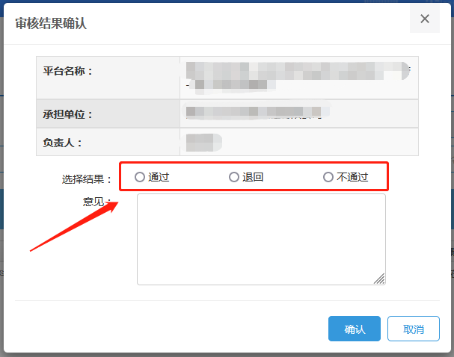

点击“**流转记录**”，会弹出对话框。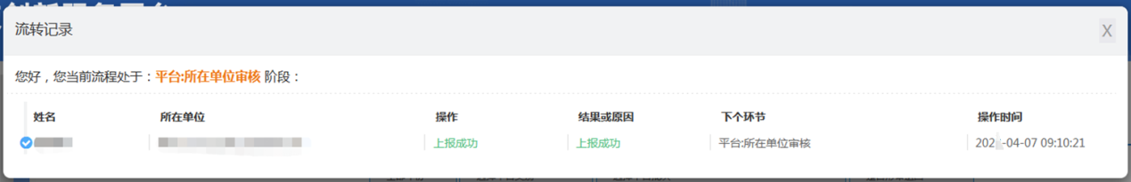

**“直接不通过”**按钮是为不在申报期期间提供的审核功能。在申报其他平台时，本平台还处在流程中时填报其他项目时会出现提示，法人登录后可点击**“直接不通过”**按钮结束该平台的流程。申报期间点击会出现如下提示：



**注：申报单位审核通过后会进入到下一个审核阶段，下一审核阶段退回后直接退回给用户填报，用户再次上报后直接由该退回的部门审核，不需要申报单位再次审核。**